Dzisiaj poniedziałek 6 kwietnia 2020 roku 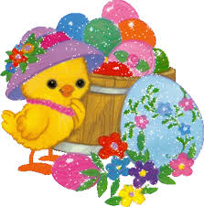
Witajcie Moje Kobietki: Angeliko, Amelio, Beatko, Kasiu, Nikolo
WIELKANOC TUŻ, TUŻ!!!!!! Pisanki są nieodzownym symbolem Świąt Wielkiej Nocy.
Zapraszam Was do wykonania PISANKI WIELKANOCNEJ
Przygotujcie sobie: tekturę lub biała kartkę z bloku technicznego, kredki, kolorowy papier, kolorowe wstążeczki lub nitki, nożyczki, plastelinę.
Zaczynamy!!!
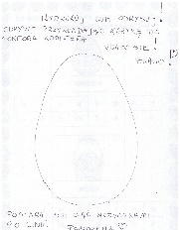Wycięty kontur jajka ozdób w dowolny sposób. Możesz właśnie wykorzystać: kredki, kolorowy papier, kolorowe wstążeczki lub nitki, plastelinę.
Jeśli skończyłaś pisankę, posprzątaj miejsce pracy, zrób zdjęcie i wyślij na numer 606 647 336. Nagrody CZEKAJĄ!!!!
A teraz zasiej rzeżuchę w skorupce jajka czyli rzeżuchowe stworki, które są bardzo zdrowe!!!
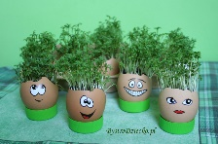Do przygotowania potrzebujesz kilka rzeczy: skorupki jajek, wytłaczankę do jaj, ziemię lub watę, nasiona rzeżuchy i wodę.
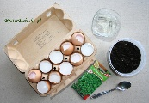Ja wybieram do sadzenia rzeżuchy ziemię. Niektóre skorupki miały nieco za małe otwory, by uzyskać gęstą czuprynkę, więc nieco je poszerzyłam. Jednak jeśli chcesz stworzyć buźkę z irokezem, możesz też tak zrobić.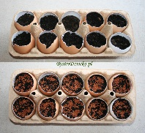 Skorupki jaja nie wypełniaj nazbyt wysoko. Zostaw przynajmniej 1 cm. Inaczej rosnące siewki wypadną ze skorupki. Nasionka rzeżuchy lekko przysyp ziemią. Podczas kiełkowania nasiona rzeżuchy bardzo się sklejają. Jeśli w jednym miejscu jest ich zbyt dużo, te które kiełkują pierwsze podniosą ze sobą wszystkie inne nasionka. W końcu te spóźnialskie nie będą miały dostępu do wody i umrą. Grzywa pisanki stanie się wtedy bardzo przerzedzona. Warstewka ziemi działa jak wypełniacz, który zapobiega zbrylaniu nasion.
W wolnej chwili połącz kropki
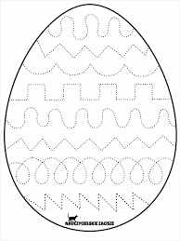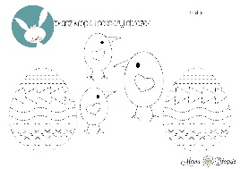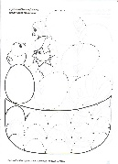
Poćwicz pisanie szlaczków
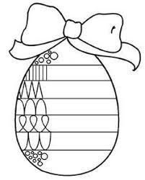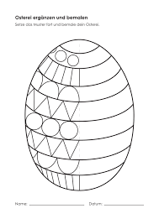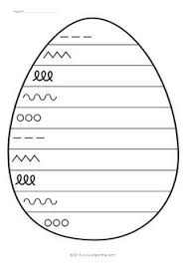
razem z Rodzinką możesz poćwiczyć spostrzegawczość szukając drogi w labiryncie:

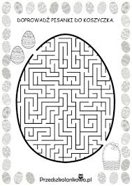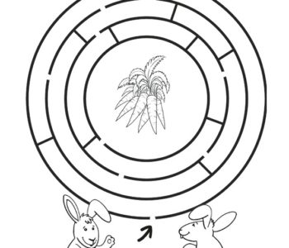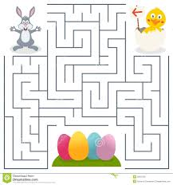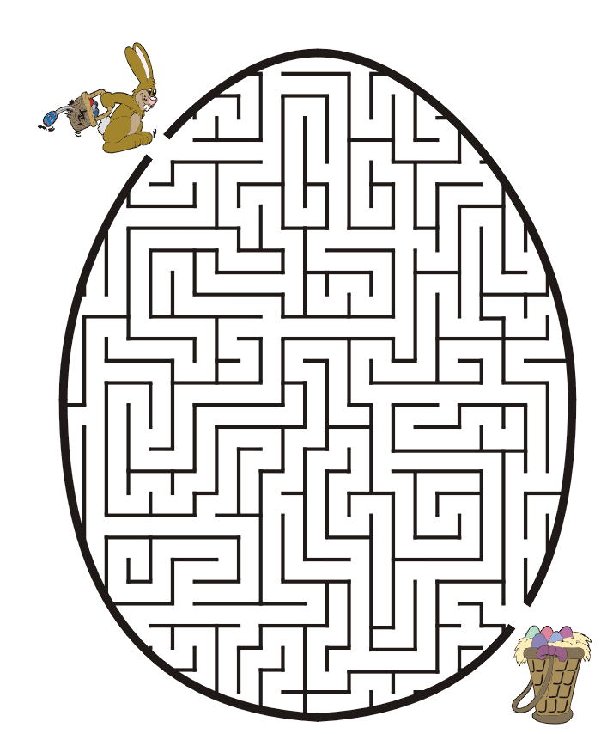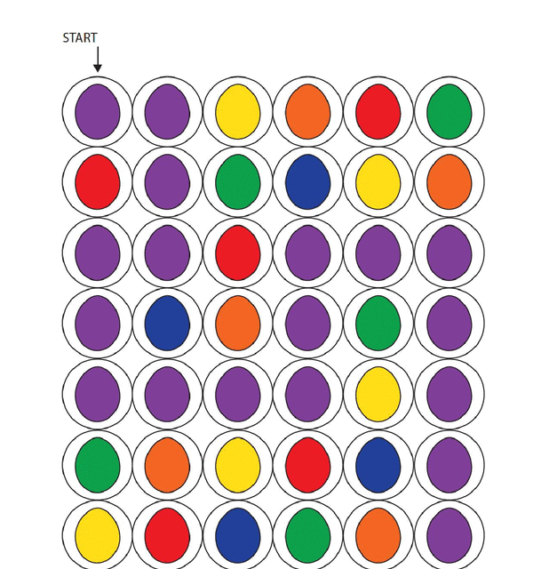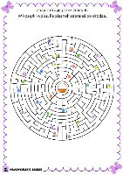
A może pokoloruj obrazek według wzoru,
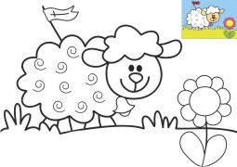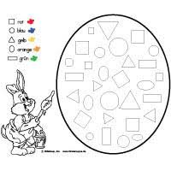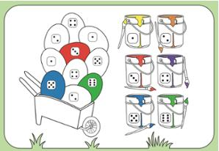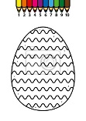
Lub w dowolny sposób pokoloruj wzór pisanek
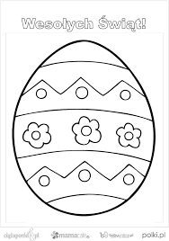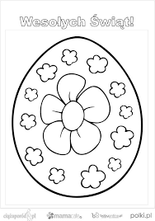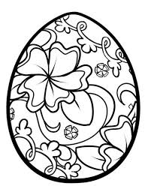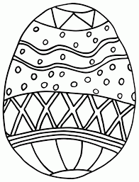
życzę Wam wesołych i spokojnych ŚWIĄT WIELKANOCNYCH.
Pozdrawiam P. Basia

